6 DE JUNIO DE 2025
TIEMPO: 2:30 h

PROCESOS GEOMORFOLÓGICOS

Apartados |  |  |  |  |  |  |  |  |  |  |  |  |  |  | Total
PARTE 1. Teoría (hasta 4,5 puntos)
  - Test (hasta 1 punto)
Correctas |  |  |  |  |  |  | Incorrectas
  - Definiciones (hasta 1 punto)
Correctas |  |  |  |  |  |  | Incorrectas
1.3. Sobre procesos (hasta 2,5 puntos)
1.3.1. |  |  |  |  | 1.3.2. |  |  |  |  | 1.3.3.
1.3.4. |  |  |  |  | 1.3.5.
PARTE 2. Morfologías y procesos (hasta 3 puntos)
2.1. |  |  |  | 2.2. |  |  |  | 2.3. |  |  | 2.4.
PARTE 3. Interpretación (hasta 2,5 puntos)
3.1. |  |  |  |  |  |  |  | 3.2.
PUNTUACIÓN FINAL

ALUMNO/A:

PARTE 1. Teoría (hasta 4,5 puntos)

1.1. Marca la respuesta correcta, o la que consideres más completa a la pregunta que se plantea. Se restarán 0,1 puntos por cada pregunta que no se responda o que la contestación sea errónea (hasta 1,0 punto).

- La bioclastia es un tipo de meteorización:
- Biológica producida por las raíces de las plantas en el sustrato rocoso y la actividad de animales.
- Física o mecánica producida por la actividad biológica en las grietas de las rocas.
- Química producida por la hidratación de las rocas.
- Física o mecánica producida por el contenido de materia orgánica del suelo.

- El efecto geomorfológico del oleaje:
- Afecta a la zona de ruptura, el transporte y sedimentación de materiales.
- Tiene un accionamiento vertical, donde rompe la ola y el laminar, al retroceder.
- Tiene un accionamiento vertical, donde rompe la ola; el laminar, al retroceder; en el transporte; y la selección y deposición de materiales.
- Afecta a la disgregación de material por la energía cinética acumulada por la ola.

- Para que se desarrolle un sistema dunar en el litoral es necesario:
- Que el movimiento de ruptura de la ola sobre el litoral sea suficientemente intenso.
- Que la orientación de la playa respecto a los vientos y corrientes marinas sea la adecuada, que haya disponibilidad de material arenoso y viento.
- Que la arena quede retenida por algún obstáculo.
- Que las corrientes se desplacen con rozamiento nulo por el fondo marino.

- Los grandes cambios climáticos han originado importantes fluctuaciones del nivel del mar, y con ello:
- La elevación de las zonas periglaciares.
- El desarrollo de morfologías derivadas de procesos constructivos.
- Cambios en la morfología y evolución sedimentaria del litoral, en los que juegan un papel determinante los controles regionales.
- Variaciones relativas del nivel del mar homogéneas para todo el conjunto del planeta.

- Para determinar la susceptibilidad de un terreno a manifestar un proceso de ladera se analizan:
- La naturaleza de suelos y rocas, y su buzamiento.
- La pendiente y desnivel que presenta la zona de estudio.
- La topografía y usos del suelo.
- Factores litoestructurales, tectónicos, topográficos, de recubrimiento y climáticos.

- Los desprendimientos:
- Son movimientos lentos asociados a la erosión hídrica superficial.
- Presentan un perfil definido por un escarpe o cornisa, un talud o vertiente reglada y un enlace basal con una pendiente de unos 10º.
- Raramente se observa una acumulación de materiales en su base.
- Se caracterizan por afectar a materiales blandos y disgregables.

- El creep:
- Es un tipo de movimiento de ladera que llega a afectar a capas profundas del terreno.
- Es un movimiento de ladera lento cuya evolución, en ambientes periglaciares, depende de los ciclos de hielo-deshielo.
- Puede derivar en coladas de barro.
- Se intensifica cuando se produce un brusco aumento de la presión de agua intersticial.

- Señala qué característica no es típica de los glaciares fríos:
- Tiempo de transformación de la nieve en hielo glaciar lento.
- Abundante agua líquida, tanto superficial como interna y basal.
- Movimiento lento.
- Respuesta lenta a los cambios ambientales.

- Un nicho de nivación es:
- Una depresión preexistente que se ahonda por la acumulación de hielo glaciar.
- Una depresión preexistente que se ensancha debido a procesos de evacuación de partículas por la acumulación de nieve en invierno.
- Una depresión preexistente que se ensancha debido a procesos de gelifracción y de evacuación de partículas por la fusión de la nieve en verano.
- Una depresión generada por procesos de erosión debido a la acumulación de nieve.

- Los glaciares Escandinavos se caracterizan por:
- Grandes lenguas que fluyen radialmente desde las montañas, alcanzando el mar.
- Ubicarse sobre superficies aplanadas, resultado de largos procesos erosivos.
- Extenderse fuera de las montañas, ocupando las llanuras adyacentes y expandiéndose en forma de abanicos.
- Volumen de hielo reducido, ocupando laderas con grandes desniveles, donde forma barreras de seracs.

1.2. Define los siguientes conceptos (hasta 1,0 punto):

1 | Playa
2 | Difracción del oleaje
3 | Eustatismo
4 | Ladera
5 | Fluidificación
6 | ELA (Equilibrium Line Altitud)
7 | Glaciar colgado o de ladera
8 | Neviza o firn
9 | Kette
10 | Firth

1.3. Sobre procesos (hasta 2,5 puntos).

1.3.1. Las mareas: dinámica e implicaciones geomorfológicas (hasta 0,75 puntos).

1.3.2. Enumera y explica los factores de susceptibilidad que afectan a los movimientos de ladera. Señala de cuáles de éstos afectan a los que J. Corominas agrupa bajo los epígrafes de “Movimientos de flujo” (hasta 0,5 puntos).

1.3.3. Señala la letra correspondiente a (0,05 puntos cada respuesta correcta):

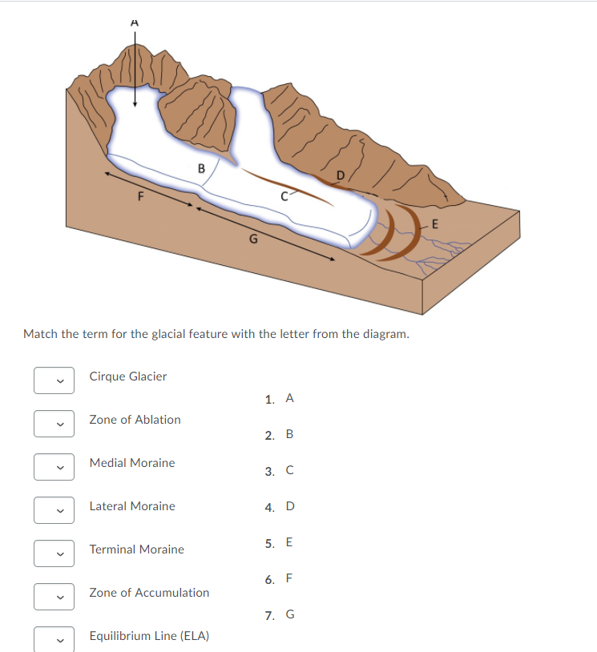 | Elemento Letra  Circo  Zona de ablación  Morrena central  Zona de acumulación  Morrena lateral  Morrena frontal  Línea de equilibrio

1.3.4. ¿Qué son los “surging glaciers”? (hasta 0,40 puntos):

1.3.5. ¿Qué es un glaciar negro? ¿Cuál es su origen? ¿Qué características presenta? (hasta 0,5 puntos)

PARTE 2. Morfologías y procesos (hasta 3 puntos)

A partir de las siguientes imágenes, selecciona CUATRO. En cada una de ellas, identifica las diferentes morfologías litorales que aparecen en cada una de las imágenes y explica su origen, dinámica y evolución, considerando si se mantienen o modifican las condiciones actuales (0,75 puntos cada una).

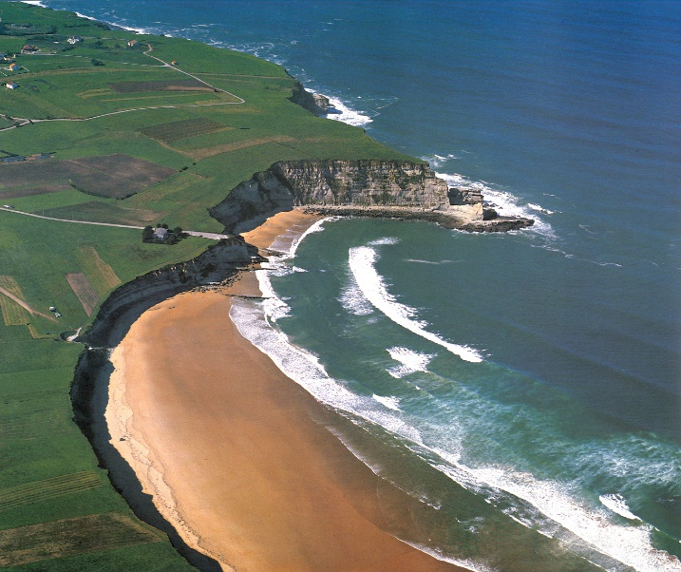
IDENTIFICACIÓN:
DINÁMICA/S:
EVOLUCIÓN: | Natural
 | Influída por factores antrópicos

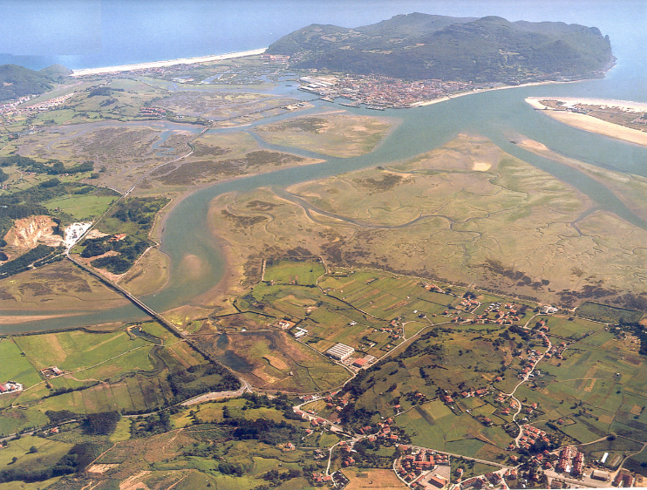
IDENTIFICACIÓN:
DINÁMICA/S:
EVOLUCIÓN: | Natural
 | Influída por factores antrópicos

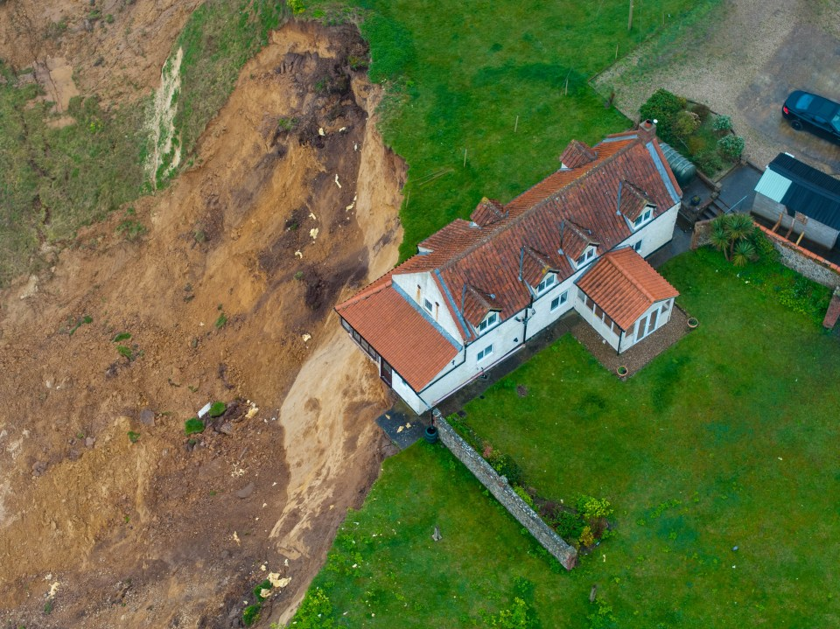
IDENTIFICACIÓN:
DINÁMICA/S:
EVOLUCIÓN: | Natural
 | Influída por factores antrópicos

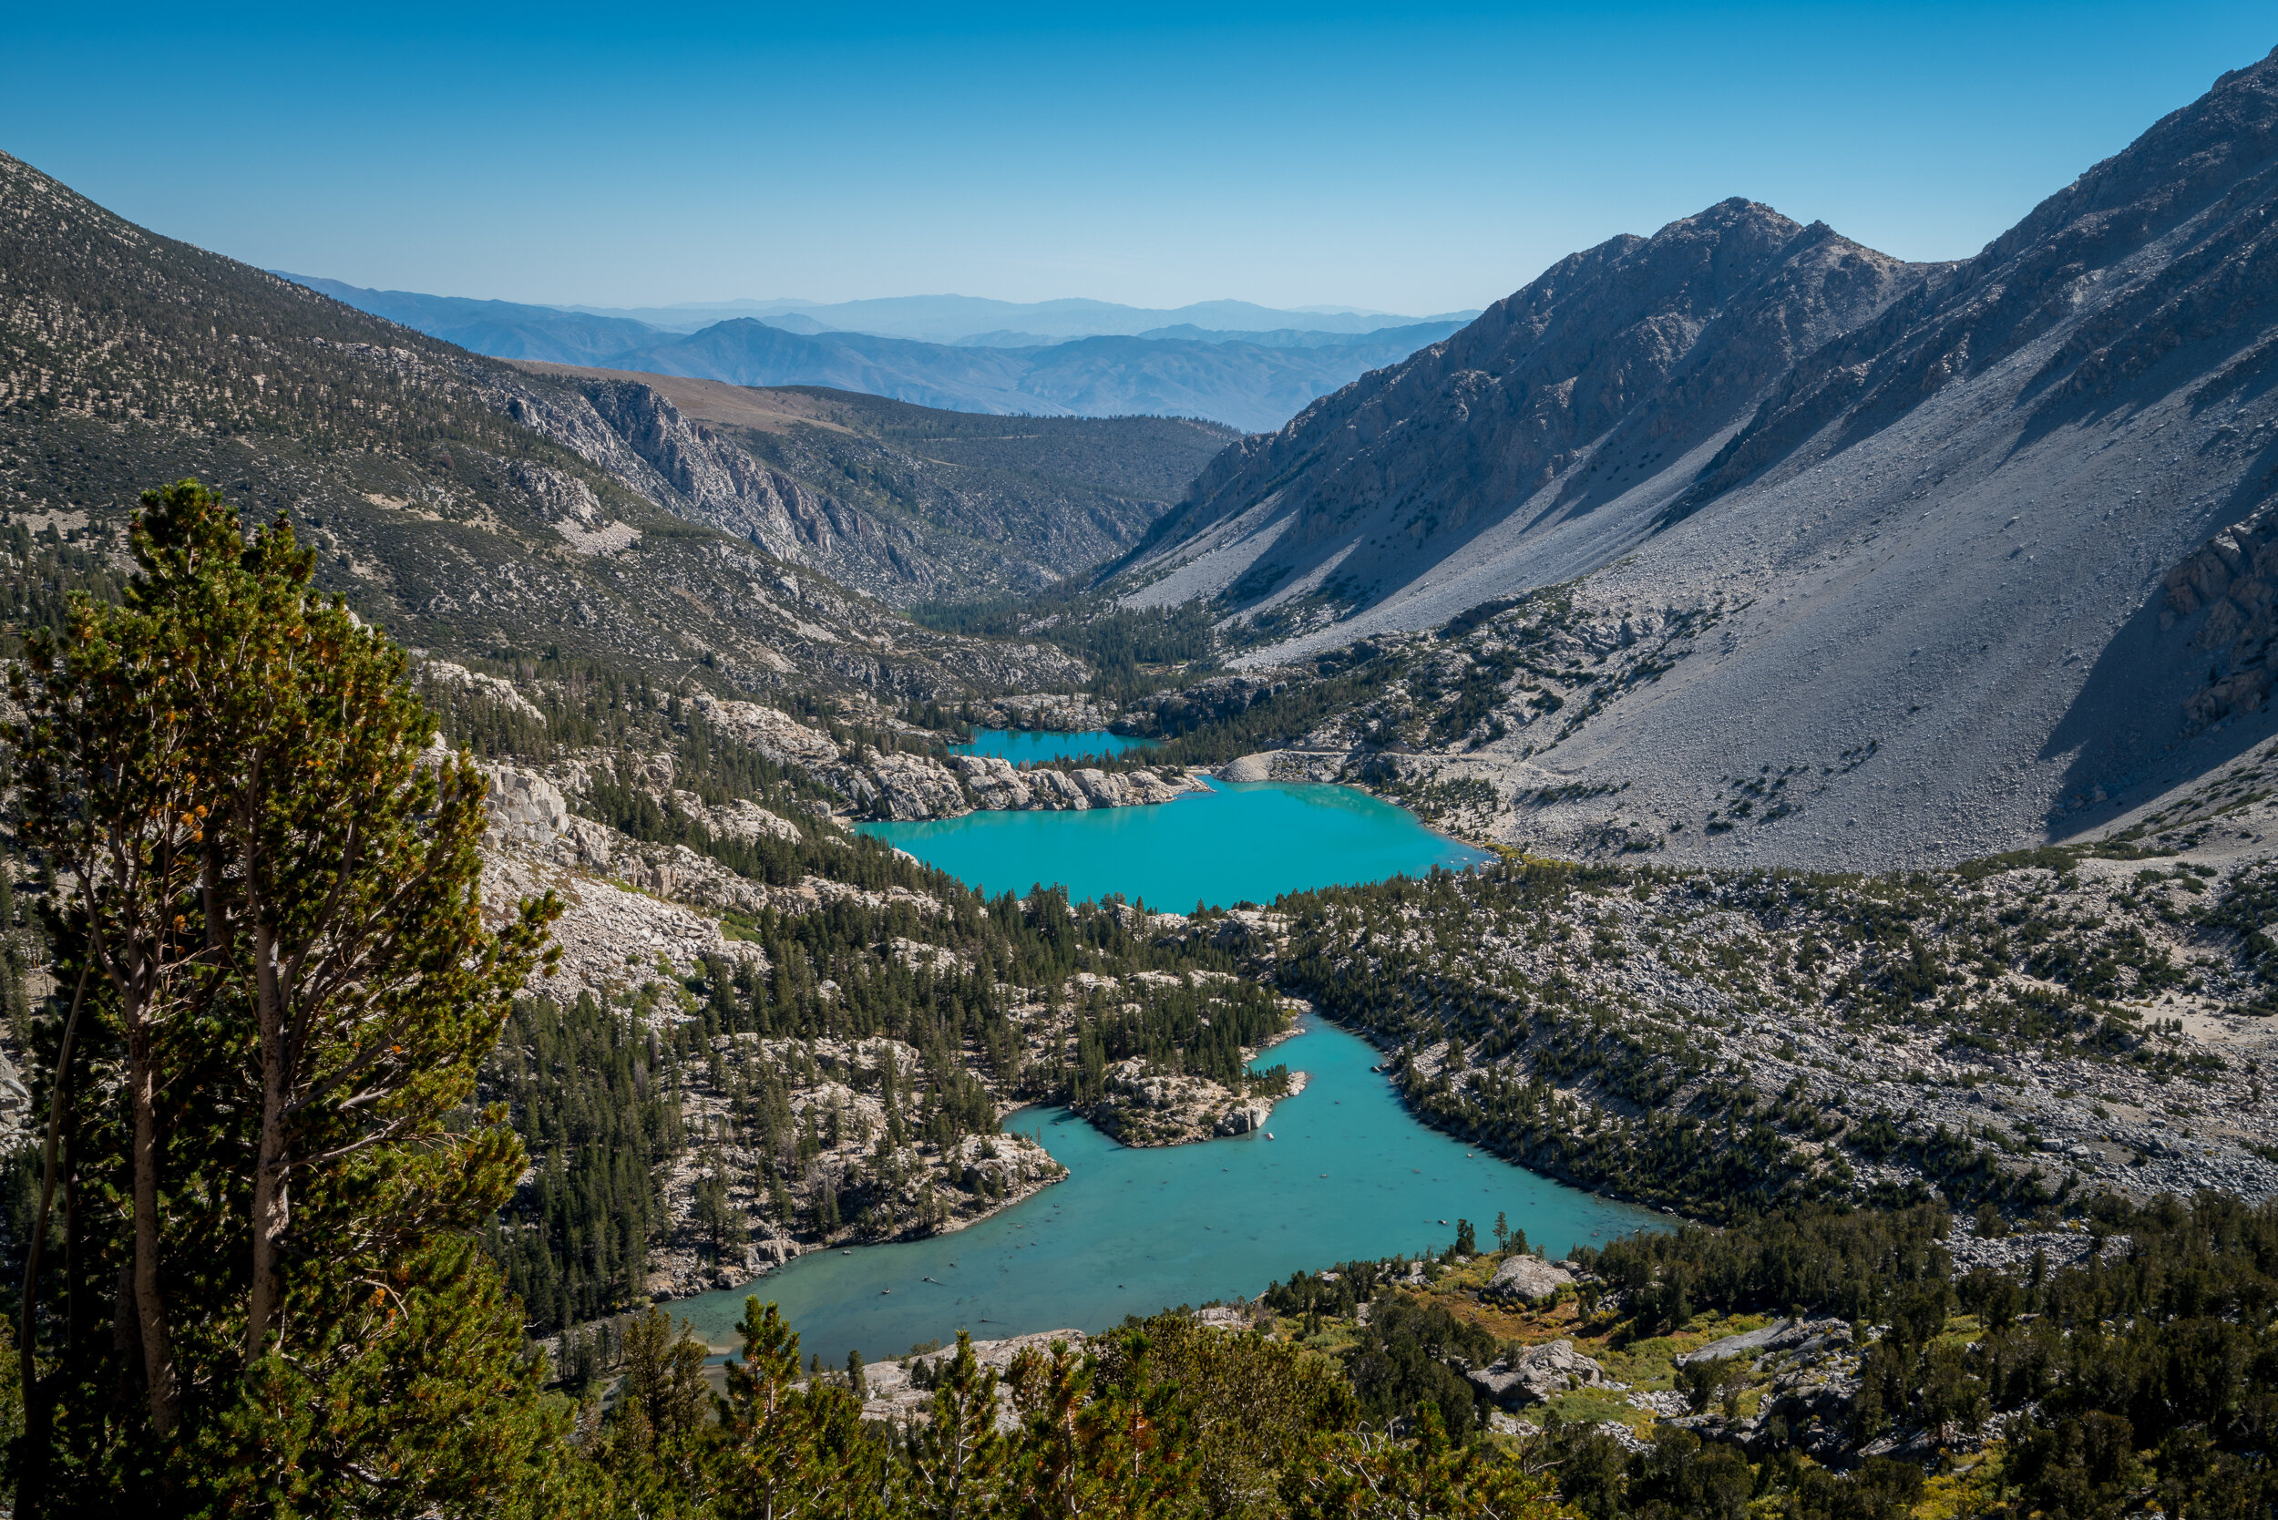
IDENTIFICACIÓN:
DINÁMICA/S:
EVOLUCIÓN: | Natural
 | Influída por factores antrópicos

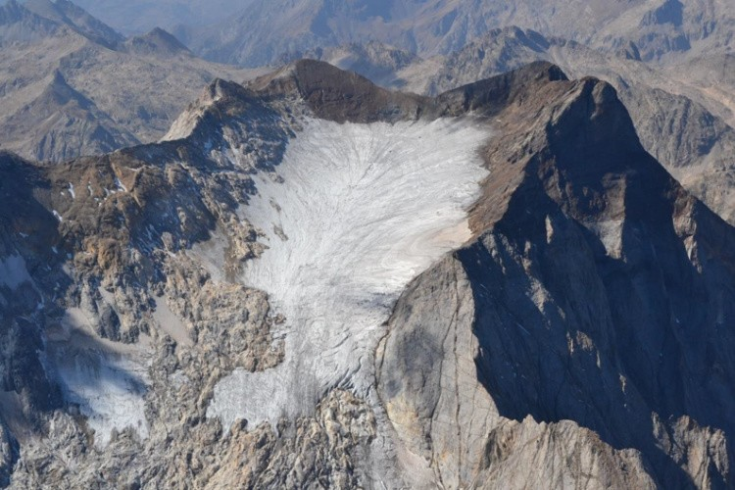
IDENTIFICACIÓN:
DINÁMICA/S:
EVOLUCIÓN: | Natural
 | Influída por factores antrópicos

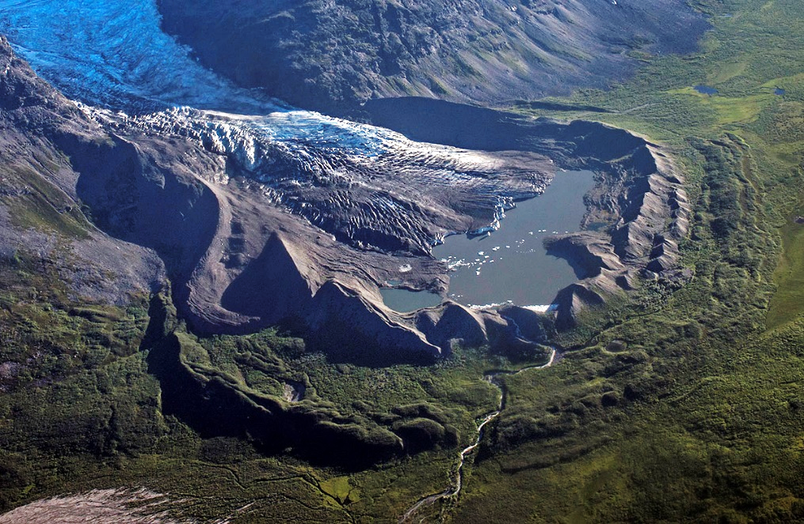
IDENTIFICACIÓN:
DINÁMICA/S:
EVOLUCIÓN: | Natural
 | Influída por factores antrópicos

PARTE 3. Interpretación (hasta 2,50 puntos)

3.1. La siguiente imagen muestra un esquema geomorfológico de la Canal de Brañosera, en la vertiente meridional de la Cordillera Cantábrica. Responde a las siguientes preguntas (hasta 1,5 puntos):

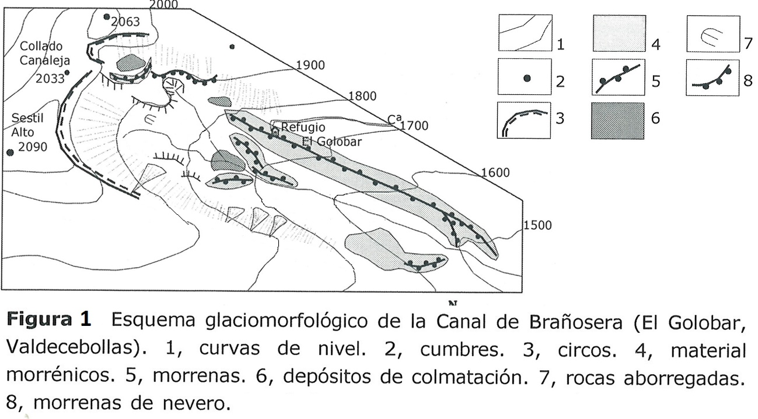

- Define qué es una morrena y distingue en la imagen las morrenas laterales de las morrenas frontales (hasta 0,1 puntos).

- Explica qué es una roca aborregada (hasta 0,1 puntos).

- ¿Qué es un nevero o helero? (hasta 0,1 puntos).

- La orientación del glaciar es SE. ¿Esta orientación es frecuente en los glaciares del Hemisferio Norte? ¿Por qué? (hasta 0,2 puntos)

- Identifica y comenta las características del tipo de glaciar existente durante el periodo cuaternario (hasta 0,5 puntos).

- Un depósito de colmatación se produce cuando se rellena de sedimentos una antigua laguna glaciar. Explica por qué se generaron en esta zona varias lagunas generadas por procesos glaciares (hasta 0,5 puntos).

3.1.2. Realiza una interpretación global de los procesos que tuvieron lugar durante la última glaciación en este sector de la montaña cantábrica, describiendo y utilizando las morfologías que aparecen cartografiadas para ello (hasta 1 punto).

